数据库第二次试验报告
PB10011020 刘思轶
实验内容
本实验有两个可选题目，旅游出行和药品免疫库。本程序即为旅游出行的一个实现。
实验原题摘要如下
数据关系模式：
航班FLIGHTS( String flightNum, int price, int numSeats, int numAvail, String FromCity, StringArivCity)；
宾馆房间HOTELS( String location, int price, int numRooms, int numAvail)；
出租车CARS( String location, int price, int numCars, int numAvail)；
客户CUSTOMERS( String custName)；
预订情况RESERVATIONS( String resvKey, String custName, int resvType)
系统基本功能：
1．航班，出租车，宾馆房间和客户基础数据的入库，更新（表中的属性也可以根据你的需要添加）。
2．预定航班，出租车，宾馆房间。
3．查询航班，出租车，宾馆房间，客户和预订信息。
4．查询某个客户的旅行线路。
5．检查预定线路的完整性。
6．其他任意你愿意加上的功能。
程序功能
本系统由旅行服务提供商运营，发布在支持PHP + MySQL 的服务器上。
系统默认有三个角色，游客、用户和管理员。它们的权限如下
1、游客
查询当前航班、旅馆和出租车的预订情况；
2、注册用户
游客的所用权限；
查询当前预订；
预订航班、旅馆和出租车；
退订航班、旅馆和出租车。
打印旅行路线
检查预定路线的完整性。
检查航班的完备性
3、管理员
注册用户的所用权限
添加航班、旅馆和出租车信息；
更改航班、旅馆和出租车信息；
注册用户；
更改用户密码和权限；
删除注册用户；
查询用户预订；
取消用户预订；
查询用户旅行线路。
运行平台
本系统在Windows 7 32位 下由PHP -now虚拟的网络运行平台上测试.
所需环境为:
PHP
Apache
MySQL
PhmyAdmin
环境搭建
打开集成环境php-now文件夹,点击init.cmd,会自动安装所需环境
接着在PHP后台中载入所需要的表
CREATE TABLE FLIGHTS ( flightNum varchar(30) , price int(6), numSeats int(6), numAvail int(6), FromCity varchar(30), ArivCity varchar(30), PRIMARY KEY (flightNum));
CREATE TABLE HOTELS( location varchar(30), price int(6), numRooms int(6), numAvail int(6), PRIMARY KEY (location));
CREATE TABLE CARS( location varchar(30), price int(6), numCars int(6), numAvail int(6), PRIMARY KEY (location));
CREATE TABLE CUSTOMERS( custName varchar(30), password varchar(50), type varchar(20), PRIMARY KEY (custName));
CREATE TABLE RESERVATIONS( resvKey int(20) AUTO_INCREMENT, custName varchar(30), resvType varchar(20), detail varchar(20), PRIMARY KEY (resvKey));
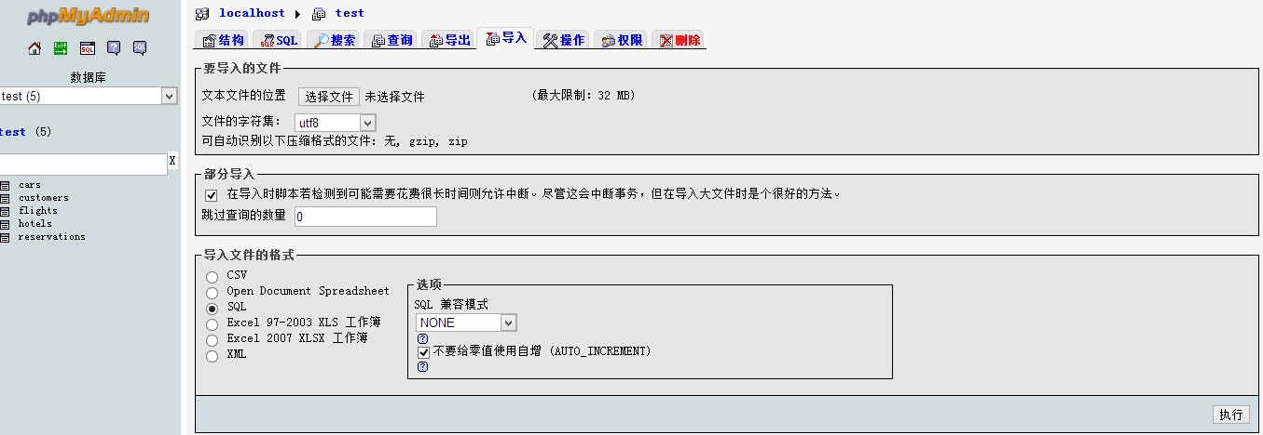
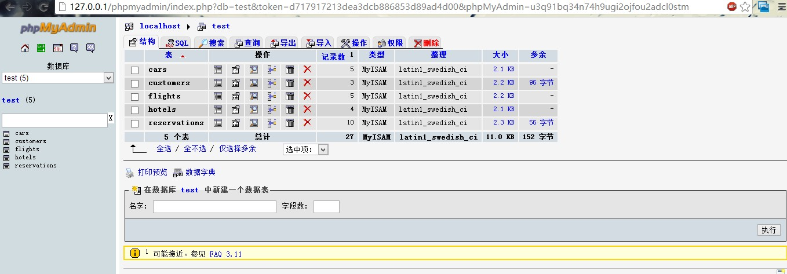该程序所实现的功能
1. 登录功能

登陆者身份分为游客和管理员,在数据库中信息都存放在customer表中,区别为type项不同,管理员为admin,游客为users,决定了权限不同.
(1) 普通游客登录后界面
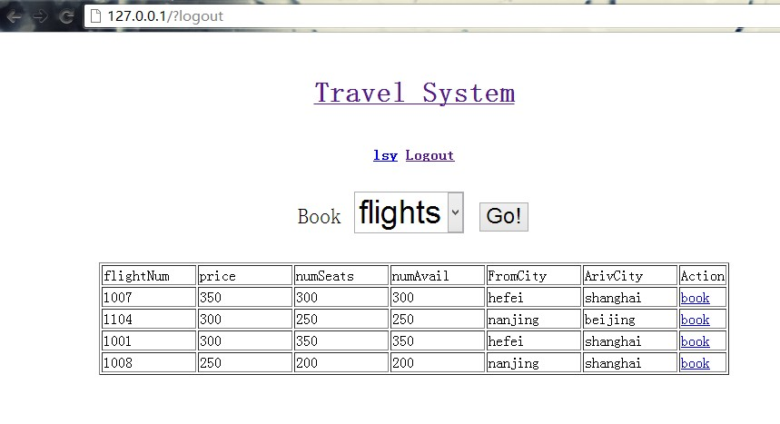
(2) 管理员登陆后界面
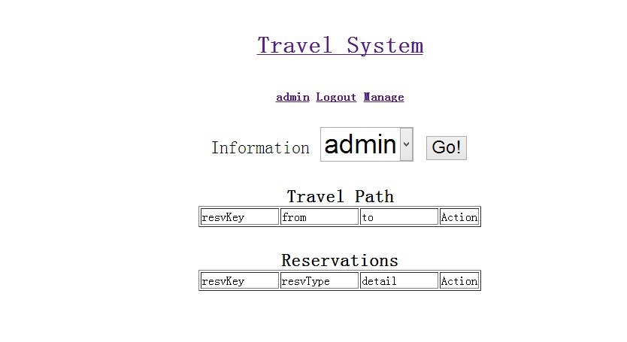

2. 查询功能
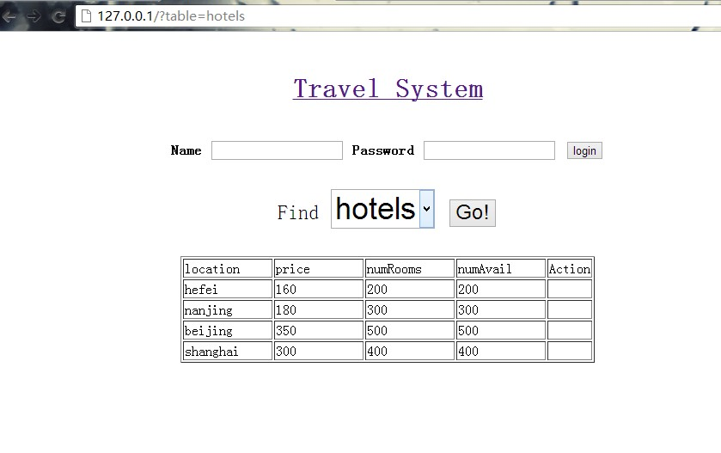
登入http://127.0.0.1
可以选择查询航班,旅馆和出租车.
3. 游客-预订功能

4. 游客-管理预订信息功能
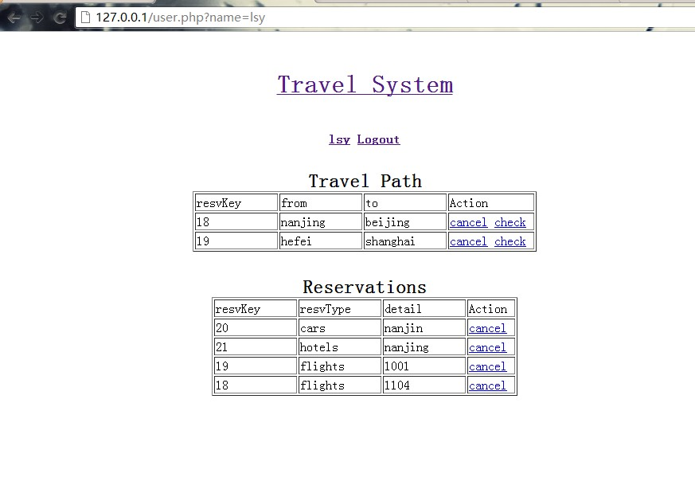
点击自己的id可进入该功能页面,可以看到自己的旅游路线和预订信息,并可以取消预订.

5. 游客-检查线路完整性功能
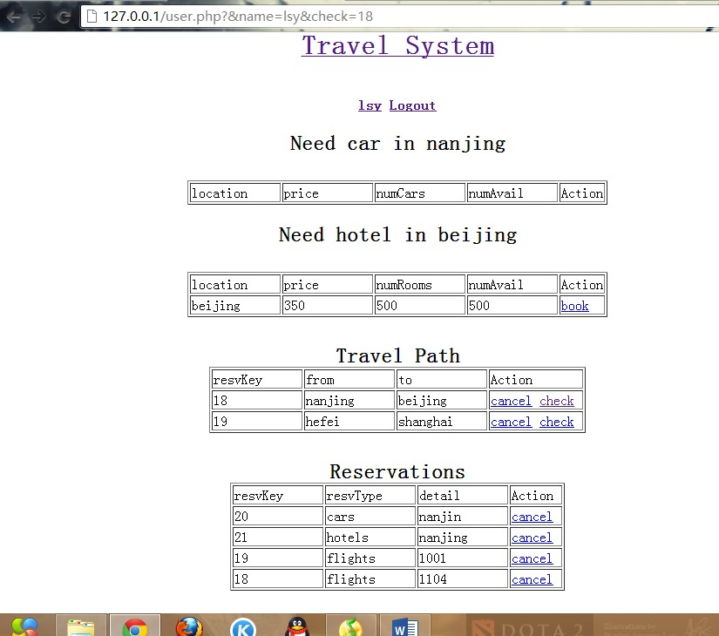
当游客预订了从A到B的机票,则必须检查啊在A定了车(去机场),在B订了车和旅馆(下飞机后坐车和住宿),以此实现完整性检查.
在从nanjing to beijing的旅游路线后面点击check,会提示游客还需要在nanjing预订汽车,在beijing预定旅馆。

6. 管理员-管理航班,旅馆和出租车表
可以有insert delete 和update 几种操作.
delete: 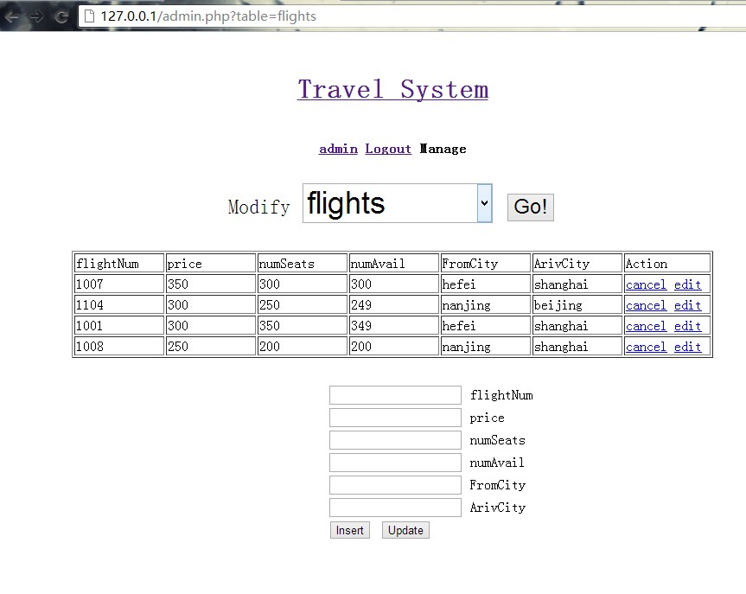
直接点击cancel就可删除相应的信息。
insert & update:
点击edit后，程序会自动将想要编辑的行的信息填入供管理员编辑，不用再手动输入。
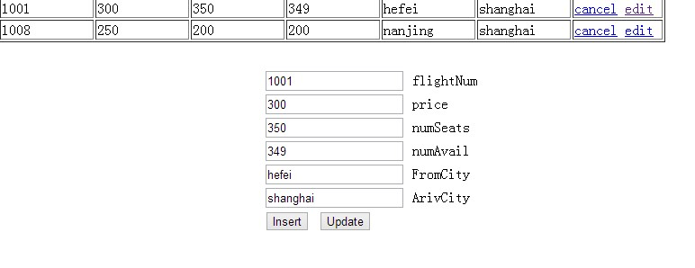

7. 管理员-管理用户表

可以添加新用户,对用户的权限升级,查看用户信息.
用户的密码是md5加密保存的。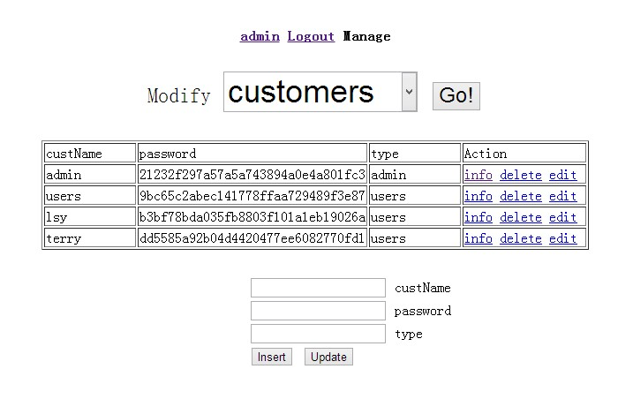
实验小结
仍然存在的问题:
- 软件界面过于简单，仅仅实现了功能没有在用户可用性上多做考虑。
- 新用户想要登录该系统预订必须要由管理员登入信息后才可操作。缺少了游客注册的功能。
3. 不能根据用户的需求点对点得查询相应信息，只能罗列出所有的信息。
实验心得:
- 在搭建PHP环境中遇到了许多问题：如用户权限不够，域名已使用使得Apache-20安装不成功，通过网上查阅资料解决问题。
- 了解到自己对问题的调研还是不足,如旅游系统,各种表之间到底应该怎么建立关系,哪些项是主键,自己建的表中的信息是否已经充足了,参照现实中旅游系统才能不断完善.

